OPCJE MECHANIZMU PORUSZANIA SIĘ

- Silniczki Servo + Arduino (lub bez) + Raspberry Py

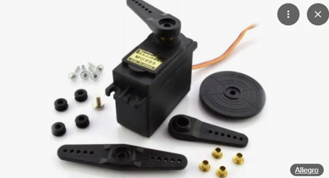
Wygląd silniczka Servo 13kg - cm

Wyliczenie parametrów niezbędnych do doboru serwa:
Zakładając wymiary robota 80 x 100 x 55 wyliczyłem moment siły potrzebny do poruszenia środkowego segmentu. Wyszło 8.75052 Nm co w przeliczeniu na jednostki serw wynosi 89.23. Zakładając standardowy zapas 2.0 wychodzi, że serwo potrzebne do ruszenia środkowego modułu musi mieć co najmniej 178.46 kg-cm. Przyjąłem że masa środkowego segmentu będzie równa około 2.23 kg.
Wnioski z obliczeń:
Mimo że serwo jest fajną opcją bo jest kompatybilne z Arduino i RPI i jest łatwe w obsłudze to jest to mega droga opcja. Jest dostępne serwo o parametrach 200 kg – cm i kosztuje około 450 zł więc jest to zbyt droga opcja. Koszty zmniejszyłyby się jeśli robot będzie mniejszy.

https://www.hobbydrone.cz/pl/servo-happymodel-super-200-plus-high-torque-200kg-metal-servo-12v-24v/

- Nema-23 Stepper + planetarna skrzynia+ Arduino + RPI
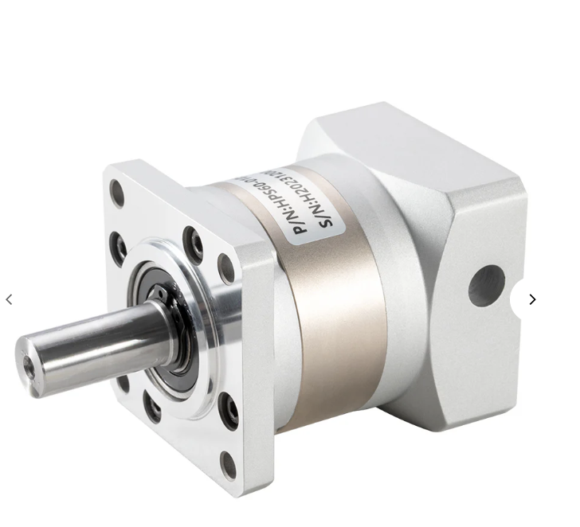
Silniczek 1:20 idealny do modelu

Jest to standardowy silnik krokowy umożliwiający wykonywanie precyzyjnych ruchów. W połączeniu z planetarną skrzynią czyli taki reduktor zębaty umożliwia regulację prędkości i duży moment potrzebny przy robocie takiego rozmiaru. Jest to też tańsza opcja. Link poniżej do przekładni 1:20 i silnika.

https://pl.aliexpress.com/item/1005008357901354.html?src=google&snps=y&retailTag=OverseasHosting&traffic_server_nav=true&src=google&albch=shopping&acnt=752-015-9270&isdl=y&slnk=&plac=&mtctp=&albbt=Google_7_shopping&aff_platform=google&aff_short_key=_oDc8nzq&&albagn=888888&&ds_e_adid=766412749869&ds_e_matchtype=search&ds_e_device=c&ds_e_network=g&ds_e_product_group_id=2435355305429&ds_e_product_id=pl1005008357901354&ds_e_product_merchant_id=5551326180&ds_e_product_country=PL&ds_e_product_language=pl&ds_e_product_channel=online&ds_e_product_store_id=&ds_url_v=2&albcp=22837535476&albag=185835965249&isSmbAutoCall=false&needSmbHouyi=false&gad_campaignid=22837535476

https://www.cloudraylaser.com/products/cloudray-nema-23-planetary-gearbox-motor-reducer?variant=43928424218785&country=AT&currency=USD

Wnioski
Takie wymiary robota powodują, że sprzęt jest bardzo drogi. Trzeba zmniejszyć jego wymiary dwukrotnie.

